实验四 图像恢复及滤波处理

姓名：胡帅 学号：17020031016 专业：计算机科学与技术

1.基本概念
1.1 图像恢复：
图像恢复是通过计算机处理，对质量下降的图像加以重建或恢复的处理过程。因摄像机与物体相对运动、系统误差、畸变、噪声等因素的影响，使图像往往不是真实景物的完善映像。在图像恢复中，需建立造成图像质量下降的退化模型，然后运用相反过程来恢复原来图像，并运用一定准则来判定是否得到图像的最佳恢复。在遥感图像处理中，为消除遥感图像的失真、畸变，恢复目标的反射波谱特性和正确的几何位置，通常需要对图像进行恢复处理，包括辐射校正、大气校正、条带噪声消除、几何校正等内容。

1.2 图像恢复使用的方法：
- 空间域滤波
- 均值滤波器(算术，几何，谐波，逆谐波spfilt)
- 顺序统计滤波器（中值，最大值、最小值，中点，修正的阿尔法均值）
- 频率域滤波
- 带通、带阻滤波器
- 陷波滤波器

2.实验内容
2.1 Test 目录下有图像windmill_noise.png，用Matlab写程序，去除条纹干扰。
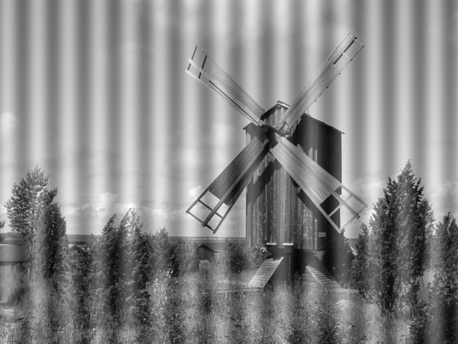
[windmill_noise.png]
2.1.1 首先对原图像进行傅里叶变换，然后通过fftshift()函数将零频分量移动到数组中心,重新排列傅里叶变换.
- % 显示原图像：
- f=imread(str_path);
- figure,subplot(2,2,1),imshow(f);
- title('原图像');
- F=fft2(f); % 二维快速傅里叶变换
- [M, N]=size(f);
- f=double(f);
- fc=fftshift(F); %将零频分量移动到数组中心,重新排列傅里叶变换
- s=log(1+abs(fc));
- subplot(2,2,2),imshow(s,[]);
- title('原图像频谱');
2.1.2 使用各种滤波函数
- 理想带阻滤波器滤波效果：
- [u1,v1]=dftuv(M,N);
- d1=sqrt(u1.^2+v1.^2);
- w=5;
- D0=15;
- ba= d1<(D0-w/2) | d1>(D0+w/2);
- H=double(ba);
- g=real(ifft2(H.*fft2(f)));
- subplot(2,2,3),imshow(g,[]);
- title(‘理想带阻');
- F=fft2(g);
- fc=fftshift(F);
- s=log(1+abs(fc));
- subplot(2,2,4),imshow(s,[]);
- title(理想带阻频谱');
- 巴特沃斯带阻滤波：
- n=3；
- H = 1./(1 + (w*d1./(d1.^2-D0^2)).^(2*n));
- g=real(ifft2(H.*fft2(f)));
- figure,subplot(2,2,1),imshow(g,[]);
- title(‘btr');
- F=fft2(g);
- fc=fftshift(F);
- s=log(1+abs(fc));
- subplot(2,2,2),imshow(s,[]);
- title(‘btr频谱图');
- 高斯带阻滤波：
- H = 1-exp(-1/2*(((d1.^2)-D0^2)./(d1*w)).^2);
- g=real(ifft2(H.*fft2(f)));
- subplot(2,2,3),imshow(g,[]);
- title(‘高斯带阻');
- F=fft2(g);
- fc=fftshift(F);
- s=log(1+abs(fc));
- subplot(2,2,4),imshow(s,[]);
- title(‘高斯带阻频谱');

运行结果：
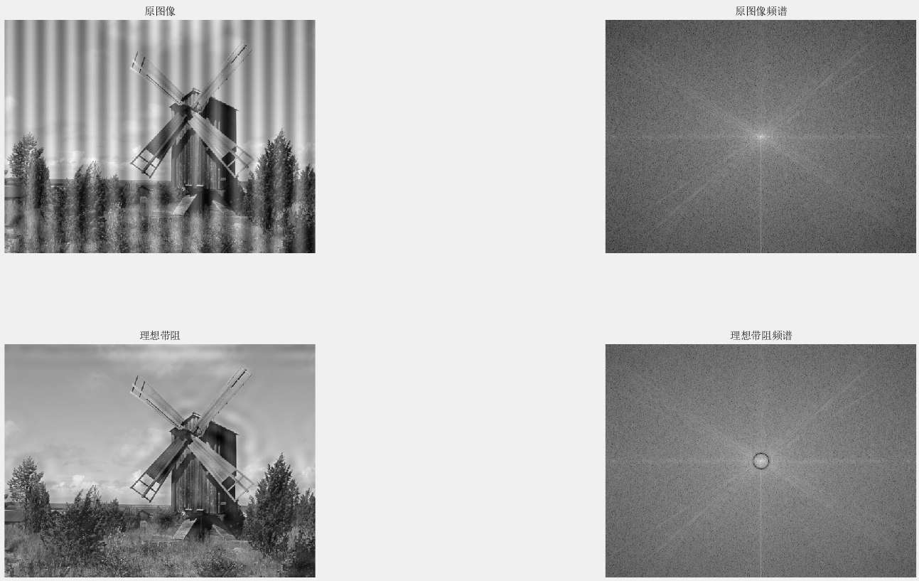
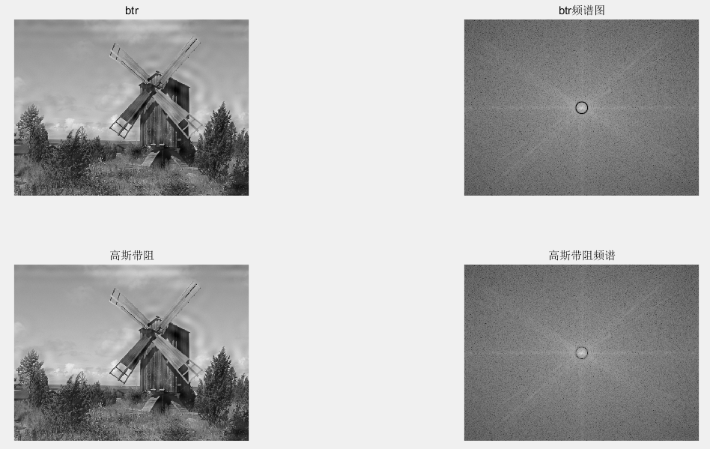
2.1.3 结论
观察实验结果感觉使用高斯带组效果好一点。

2.2 Test 目录下有图像boardWithNoise.jpg，用Matlab写程序，采用自适应中值滤波器去除噪声干扰。
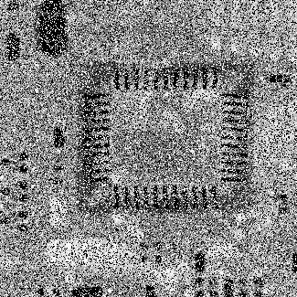
boardWithNoise.jpg
2.2.1 椒盐噪声
噪声脉冲可正可负，正脉冲是以白点（盐点）出现，负脉冲是以黑点（胡椒点）出现。

2.2.2 自适应的中值滤波器
自适应中值滤波器的滤波方式和传统的中值滤波器一样,都使用一个矩形区域的窗口S xy , 不同的是在滤波过程中 , 自适应滤波器会根据一定的设定条件改变,即增加滤窗的大小 , 同时当 判断滤窗中心的像素是噪声时 , 该值用中值代替 , 否则不改变其当前像素值.
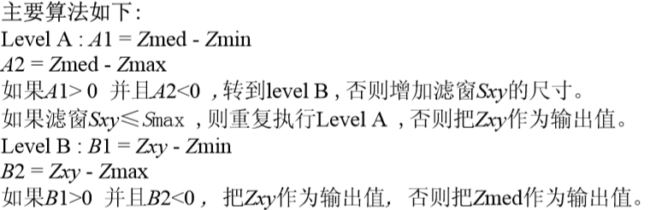
- clc;
- clear;
- f=imread('boardWithNoise.jpg');
- image_gray=rgb2gray(f);%得到灰度图像
- ff =image_gray;
- ff(:) = 0;
- alreadyProcessed = false(size(image_gray));%生成逻辑非的矩阵
- % 迭代.
- Smax=19;
- for k = 3:2:Smax
- zmin = ordfilt2(image_gray, 1, ones(k, k), 'symmetric');
- zmax = ordfilt2(image_gray, k * k, ones(k, k), 'symmetric');
- zmed = medfilt2(image_gray, [k k], 'symmetric');

- processUsingLevelB = (zmed > zmin) & (zmax > zmed) & ...
- ~alreadyProcessed;
- zB = (image_gray > zmin) & (zmax > image_gray);
- outputZxy = processUsingLevelB & zB;
- outputZmed = processUsingLevelB & ~zB;
- ff(outputZxy) = image_gray(outputZxy);
- ff(outputZmed) = zmed(outputZmed);

- alreadyProcessed = alreadyProcessed | processUsingLevelB;
- if all(alreadyProcessed(:))
- break;
- end
- end
- ff(~alreadyProcessed) = zmed(~alreadyProcessed);
- imshow(ff);
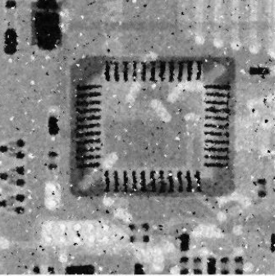
原图 处理后

2.2.3 总结
自适应中值滤波只滤一次是不行的，要用它反复滤三次以上才能把大部分噪声滤掉。

